Информация о социально-экономическом развитии Краснодарского края
за январь-июль 2018 года*

Показатели | 7 месяцев 2018 года |  | 7 месяцев 2017 года
 | значения | Темп роста,  % | значения | Темп роста,  %

Экономический рост
Рост ВРП (оценка), в % к соответствующему периоду предыдущего года | Х | 102,0 ¹⁾ | Х | 102,5 ¹⁾
Индекс промышленного производства,  в % к соответствующему периоду предыдущего года | Х | 102,8 | Х | 102,9
Объем продукции сельского хозяйства,  млрд. руб. | 180,6 | 102,8 | 179,0 | 100,4
Объем строительных работ, млрд. руб. | 142,0 | 96,9 | 139,2 | 118,2
Ввод в действие жилых домов, тыс. кв. м | 1 918 | 79,3 | 2 418 | 94,6
Оборот оптовой торговли, млрд. руб. | 933,1 | 103,0 | 857,5 | 105,1
в том числе по организациям оптовой торговли, млрд. рублей | 779,0 | 100,6 | 732,6 | 104,7
Оборот розничной торговли, млрд. руб. | 719,3 | 103,2 | 689,0 | 101,0
Оборот общественного питания, млрд. руб. | 36,6 | 102,4 | 35,1 | 101,3
Объем платных услуг населению, млрд. руб. | 280,7 | 101,8 | 264,1 | 101,2

Инфляция
Индекс потребительских цен, в % к соответствующему периоду предыдущего года | Х | 102,0 ¹⁾ | Х | 102,5 ¹⁾
Индекс потребительских цен,  в % к декабрю предыдущего года | Х | 102,8 | Х | 102,9
Цены производителей промышленных товаров, в % к соответствующему периоду предыдущего года | 180,6 | 102,8 | 179,0 | 100,4
Цены производителей промышленных товаров, в % к декабрю предыдущего года | 142,0 | 96,9 | 139,2 | 118,2

Финансы
Налоговые и неналоговые доходы консолидированного бюджета края,  млрд. руб. | 156,2 | 108,7 | 143,7 | 116,1
Финансовый результат (прибыль минус убыток) деятельности предприятий ²⁾³⁾,  млрд. руб. | 78,9 | 47,3 | 136,2 | 61,0
Доля убыточных предприятий ²⁾³⁾, % | 29,5 | Х | 30,9 | Х

Уровень жизни населения
Численность населения на 1 июля, тыс. чел. | 5 623,6 | 100,4 | 5 585,3 | 100,3
Среднедушевые денежные доходы населения в месяц, руб. | 31 351 | 103,5 | 30 291 | 98,7
Реальные денежные доходы, в % к соответствующему периоду предыдущего года | Х | 101,9 | Х | 95,2
Номинальная начисленная среднемесячная зарплата, руб. | 32 765 | 110,1 | 29 759 | 105,4
Реальная зарплата, в % к соответствующему периоду предыдущего года | Х | 108,1 | Х | 100,6
Задолженность по заработной плате,  млн. рублей | 43,4 | 117,4 | 36,9 | в 2,3 р.
Уровень зарегистрированной безработицы,  в % к экономически активному населению | 0,4 | Х | 0,5 | Х
______________________________
¹⁾ оценка министерства экономики Краснодарского края
²⁾ по крупным и средним организациям
³⁾ данные за январь-июнь
* по данным Министерства экономики Краснодарского края
(http://economy.krasnodar.ru/)

Анализ фактических данных о ценах сделок и (или) предложений рынка жилой, коммерческой недвижимости и земельных участков г. Краснодар

Рынок жилой недвижимости в рамках настоящего анализа разделен на рынок квартир и рынок домовладений.
Земельные участки по функциональному назначению подразделены на участки под индивидуальное жилищное строительство (ИЖС) и под коммерческую застройку.
Коммерческая недвижимость представлена торгово-офисной и производственно-складской.
В данном исследовании, на территории г. Краснодар можно выделить следующие активные (географические) районы: Центральный (вкл. Аврора, Табачка, Школьный, 40 лет Победы), Юбилейный (вкл. кож.завод), Гидростроителей, Черемушки (вкл. РМЗ, ХБК), Фестивальный, Комсомольский (вкл. КСК), Славянский (вкл. МХГ, СХИ), ЗИП (вкл. ККБ, РИП), Пашковский (вкл. ТЭЦ), Восточно-Кругликовская, Старый центр, Энка (вкл. п. Жуковка, Авиагородок), Западный обход (вкл. п. Калинино), Немецкая деревня, Российский (вкл. Ипподром, Музыкальный), Ростовское шоссе, Знаменский (вкл. п. Новознаменский, п. Лорис, п. Индустриальный).
Интервал исследования составляет 2 месяца. Исследуемый интервал – июль-август 2018 года.

Рынок жилой недвижимость

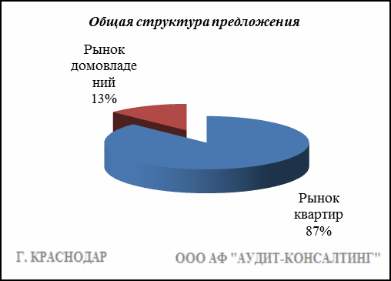
Квартиры

Результат проведенного анализа представлен в следующей таблице. В качестве базиса (100%) применяется средний показатель за 2014 год (49 597 руб./кв.м).

 | сент.-окт. 17 | нояб.-дек. 17 | янв.-февр. 18 | март-апр. 18 | май-июнь 18 | июль-авг. 18
Средняя | 49 744 | 49 878 | 50 271 | 50 158 | 50 692 | 51 148
Динамика | 100% | 101% | 101% | 101% | 102% | 103%

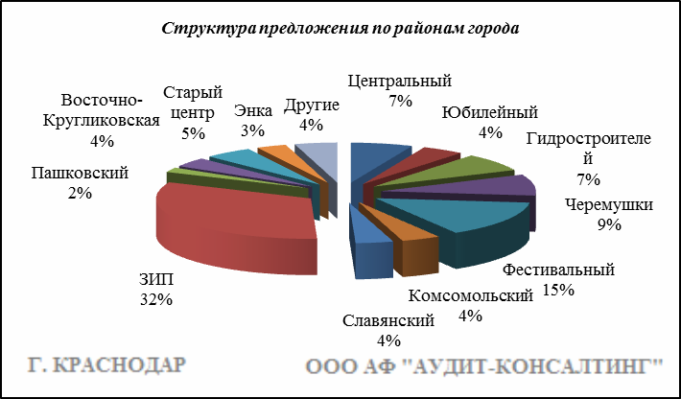

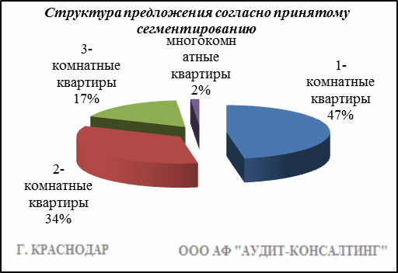

Анализ цен предложений в июле-августе 2018 г. на рынке квартир представлен в следующей таблице.

Район | 1-комнатные квартиры |  | 2-комнатные квартиры |  | 3-комнатные квартиры |  | многокомнатные квартиры |  | Общая ср. цена
 | Диапазон цен | ср. цена | Диапазон цен | ср. цена | Диапазон цен | ср. цена | Диапазон цен | ср. цена
Центральный | 30 263 - 100 000 | 57 704 | 30 000 - 100 000 | 57 600 | 31 250 - 100 000 | 56 215 | 33 167 - 95 238 | 58 366 | 57 346
Юбилейный | 37 804 - 100 892 | 65 827 | 42 666 - 100 000 | 66 163 | 40 000 - 98 814 | 61 447 | 43 000 - 93 388 | 61 426 | 64 707
Гидростроителей | 30 000 - 94 285 | 45 088 | 30 158 - 80 000 | 45 181 | 30 192 - 94 736 | 44 275 | 34 666 - 69 387 | 46 354 | 45 021
Черемушки | 31 813 - 96 153 | 55 343 | 30 555 - 97 717 | 52 288 | 32 857 - 94 306 | 51 656 | 30 357 - 88 544 | 53 462 | 53 541
Фестивальный | 30 000 - 100 000 | 61 224 | 30 188 - 100 925 | 59 502 | 30 000 - 100 000 | 57 793 | 37 500 - 99 114 | 63 805 | 59 843
Комсомольский | 31 482 - 97 777 | 49 150 | 30 420 - 91 406 | 50 858 | 31 250 - 94 285 | 48 255 | 30 000 - 88 709 | 50 520 | 49 538
Славянский | 31 229 - 96 000 | 50 696 | 30 327 - 87 500 | 52 404 | 34 567 - 93 636 | 52 010 | 32 183 - 73 333 | 53 563 | 51 483
ЗИП | 30 000 - 100 000 | 45 216 | 30 000 - 100 000 | 45 384 | 30 000 - 100 956 | 46 181 | 30 000 - 77 012 | 47 850 | 45 408
Пашковский | 32 640 - 87 142 | 47 937 | 32 786 - 80 519 | 48 308 | 32 258 - 91 428 | 47 277 | 39 193 - 82 727 | 56 259 | 47 966
Восточно-Кругликовская | 30 000 - 87 500 | 51 012 | 31 355 - 88 732 | 51 270 | 34 177 - 91 463 | 49 661 | 38 181 - 45 555 | 41 868 | 50 916
Старый центр | 30 263 - 100 217 | 59 151 | 30 208 - 100 585 | 57 554 | 30 887 - 100 000 | 60 057 | 34 636 - 100 000 | 60 167 | 58 731
Энка | 30 851 - 99 926 | 49 653 | 30 000 - 80 263 | 48 467 | 30 000 - 77 272 | 47 292 | 47 802 - 75 652 | 51 786 | 48 909
Западный обход | 30 000 - 68 750 | 43 570 | 31 428 - 73 275 | 45 917 | 31 102 - 87 847 | 44 299 | 32 183 - 36 500 | 33 875 | 44 383
Немецкая деревня | 30 188 - 81 162 | 49 721 | 43 548 - 100 000 | 59 336 | 30 769 - 95 652 | 52 850 | 36 074 - 44 955 | 41 429 | 53 527
Российский | 30 000 - 60 000 | 38 279 | 30 000 - 54 545 | 38 678 | 31 612 - 48 076 | 38 442 | - | - | 38 395
Ростовское шоссе | 31 707 - 68 750 | 43 343 | 30 000 - 60 000 | 41 480 | 38 028 - 50 000 | 46 009 | 30 000 - 40 000 | 32 308 | 42 722
Знаменский | 30 000 - 78 007 | 41 770 | 30 000 - 80 263 | 48 467 | 31 976 - 57 471 | 39 817 | 35 446 - 43 333 | 38 446 | 41 187
Всего, руб./кв. м | 30 000 - 100 892 | 50 454 | 30 000 - 100 925 | 51 407 | 30 000 - 100 956 | 52 133 | 30 000 - 100 000 | 56 179 | 51 148

Домовладения

Результат проведенного анализа представлен в следующей таблице. В качестве базиса (100%) применяется средний показатель за 2014 год (42 652 руб./кв.м).

 | сент.-окт. 17 | нояб.-дек. 17 | янв.-февр. 18 | март-апр. 18 | май-июнь 18 | июль-авг. 18
Средняя | 44 719 | 43 825 | 43 376 | 42 076 | 39 799 | 40 127
Динамика | 105% | 103% | 102% | 99% | 93% | 94%

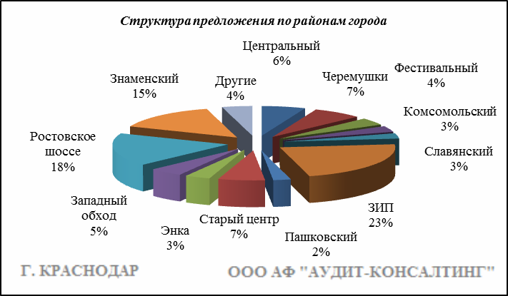

Итоги анализа представлены ниже:

Район | Диапазон цен единого объекта, руб. | Диапазон цен, руб. за 1 кв.м | Ср. цена руб. за 1 кв. м.
Центральный | 800 000 - 52 000 000 | 18 571 - 90 293 | 50 119
Юбилейный | 1 550 000 - 12 000 000 | 22 142 - 84 090 | 44 176
Гидростроителей | 2 900 000 - 19 800 000 | 31 495 - 63 461 | 41 268
Черемушки | 900 000 - 39 800 000 | 18 750 - 90 909 | 41 268
Фестивальный | 800 000 - 53 000 000 | 19 736 - 90 476 | 54 443
Комсомольский | 850 000 - 33 000 000 | 18 627 - 89 333 | 43 929
Славянский | 700 000 - 37 000 000 | 19 583 - 88 461 | 48 808
ЗИП | 750 000 - 85 000 000 | 18 055 - 87 837 | 38 260
Пашковский | 850 000 - 35 000 000 | 22 058 - 90 952 | 51 673
Восточно-Кругликовская | 2 500 000 - 15 000 000 | 36 461 - 57 142 | 46 016
Старый центр | 700 000 - 60 000 000 | 18 333 - 88 750 | 48 861
Энка | 1 780 000 - 25 000 000 | 19 000 - 89 361 | 41 438
Западный обход | 1 000 000 - 35 000 000 | 18 181 - 84 615 | 37 514
Немецкая деревня | 1 930 000 - 35 000 000 | 24 125 - 87 628 | 55 474
Российский | 1 971 000 - 14 800 000 | 18 478 - 87 500 | 35 370
Ростовское шоссе | 550 000 - 16 500 000 | 18 125 - 83 222 | 30 961
Знаменский | 650 000 - 55 000 000 | 18 095 - 83 333 | 33 634
Всего, руб./кв.м | 550 000 - 85 000 000 | 18 055 - 90 952 | 40 127

Основные выводы относительно рынка жилой недвижимости

Проведенный анализ рынка показал следующее:
Квартиры выставляются на рынок (без учета скидки на торг) в диапазоне от 30 000 руб./кв.м. – 100 956 руб. /кв.м. в зависимости от различных ценообразующих факторов, в среднем же по состоянию на июль-август 2018г. цена предложения квартир составляет 51 148 руб./кв.м.
Цена предложения домовладений в диапазоне от 18 055 руб./кв.м. – 90 952 руб. /кв.м. (без учета скидки на торг) составляет 40 127 руб./кв.м.
Динамика рынка недвижимости: наблюдается стагнация на рынке квартир и падение на рынке домовладений. Основными факторами данных процессов являются скептические ожидания рынка на фоне снижения платежеспособного спроса.
Спрос, предложение: наблюдается перевес предложения над спросом, это также обусловлено сложной экономической ситуацией, наложением санкций на РФ, что препятствует стабильному развитию экономики.
Объем продаж: по информации профессиональных участников рынка недвижимости, объем продаж по отношению к периоду годом ранее (в докризисный период), снизился, что объясняется также сложной экономической ситуацией в стране.

Рынок коммерческой недвижимости

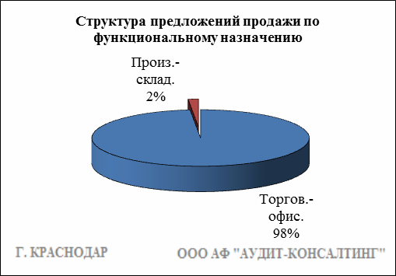

Торгово-офисная недвижимость

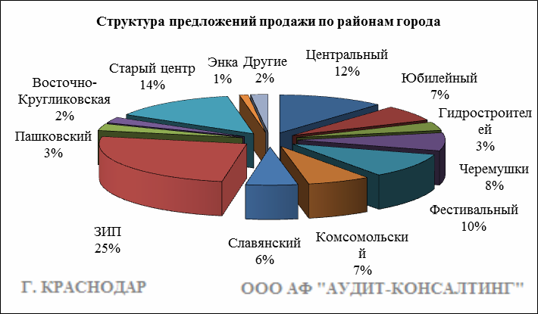

Результат проведенного анализа представлен в следующей таблице. В качестве базиса (100%) применяется средний показатель за 2014 год (65 078 руб./кв.м).

Район | сент.-окт. 17 | нояб.-дек. 17 | янв.-февр. 18 | март-апр. 18 | май-июнь 18 | июль-авг. 18
Центральный |  |  |  | 73 253 | 67 849 | 76 623
Юбилейный |  |  |  | 65 467 | 74 587 | 78 056
Гидростроителей |  |  |  | 52 057 | 50 463 | 58 525
Черемушки |  |  |  | 64 384 | 65 888 | 65 204
Фестивальный |  |  |  | 66 838 | 73 768 | 71 319
Комсомольский |  |  |  | 55 212 | 58 666 | 59 447
Славянский |  |  |  | 55 811 | 53 795 | 64 385
ЗИП |  |  |  | 56 914 | 60 523 | 65 531
Пашковский |  |  |  | 59 290 | 60 500 | 63 652
Восточно-Кругликовская |  |  |  | 53 640 | 64 644 | 61 347
Старый центр |  |  |  | 74 527 | 74 094 | 76 552
Энка |  |  |  | 50 219 | 56 226 | 60 111
Западный обход |  |  |  | 52 431 | 54 250 | 61 435
Немецкая деревня |  |  |  | 73 415 | 67 105 | 67 105
Российский |  |  |  | 61 524 | 36 174 | 50 578
Ростовское шоссе |  |  |  | 39 289 | 40 027 | 56 953
Знаменский |  |  |  | 62 735 | 31 134 | 63 205
Средняя | 65 433 | 63 267 | 60 443 | 62 608 | 64 660 | 68 668
Динамика | 101% | 97% | 93% | 96% | 99% | 106%

Производственно-складская недвижимость

Результат проведенного анализа представлен в следующей таблице. В качестве базиса (100%) применяется средний показатель за 2014 год (27 247 руб./кв.м).

 | сент.-окт. 17 | нояб.-дек. 17 | янв.-февр. 18 | март-апр. 18 | май-июнь 18 | июль-авг. 18 | Диапазон цен исследуемого интервала
Средняя | 26 607 | 27 034 | 26 397 | 26 102 | 27 852 | 28 550 | 17 142 – 44 444
Динамика | 98% | 99% | 97% | 96% | 102% | 105% | -

Основные выводы относительно рынка коммерческой недвижимости

Проведенный анализ рынка показал следующее:
Торгово-офисная недвижимость выставляется на рынок (без учета скидки на торг) в диапазоне от 25 000 руб./кв.м. – 150 769 руб. /кв.м. в зависимости от различных ценообразующих факторов, в среднем же по состоянию на июль-август 2018 г. цена предложения продажи торгово-офисной недвижимости составляет 68 668 руб./кв.м.
Производственно-складская недвижимость выставляется на рынок (без учета скидки на торг) в диапазоне от 17 142 руб./кв.м. – 44 444 руб. /кв.м. в зависимости от различных ценообразующих факторов, в среднем же по состоянию на июль-август 2018 г. цена предложения продажи производственно-складской недвижимости составляет 28 550 руб./кв.м.
Динамика рынка недвижимости: наблюдается стагнация средней цены предложений продажи торгово-офисной и производственно-складской недвижимости, т.к. продавцы в условиях сложной экономической ситуации находятся в ожидании стабилизации экономики и не намерены предоставлять больших дисконтов при продаже недвижимости.
Спрос, предложение: наблюдается перевес предложения над спросом, это обусловлено сложной экономической ситуацией, наложением санкций на РФ, что препятствует стабильному развитию экономики.
Объем продаж: по информации профессиональных участников рынка недвижимости, объем продаж по отношению к периоду годом ранее (в докризисный период), снизился, что объясняется также сложной экономической ситуацией в стране.

Рынок земельных участков

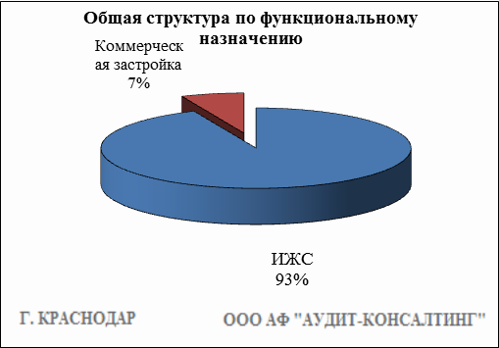

Индивидуальное жилищное строительство (ИЖС)
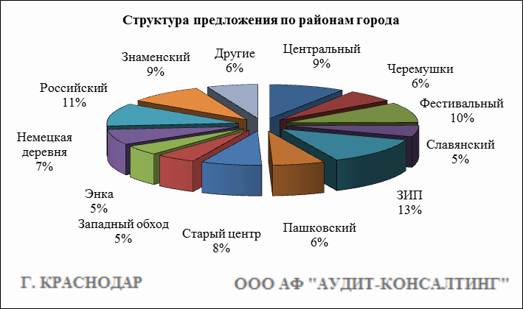

Результат проведенного анализа представлен в следующей таблице. В качестве базиса (100%) применяется средний показатель за 2014 год (886 667 руб./сот.).

Район | сент.-окт. 17 | нояб.-дек. 17 | янв.-февр. 18 | март-апр. 18 | май-июнь 18 | июль-авг. 18 | Диапазон цен исследуемого интервала
Центральный |  |  |  | 1 281 034 | 1 429 331 | 1 521 899 | 113 333 - 3 611 111
Юбилейный |  |  |  | 943 201 | 1 097 598 | 1 364 288 | 125 000 - 2 123 893
Гидростроителей |  |  |  | 742 711 | 735 158 | 636 257 | 149 166 - 1 363 636
Черемушки |  |  |  | 1 282 719 | 1 053 221 | 1 144 192 | 142 857 - 2 200 000
Фестивальный |  |  |  | 1 921 590 | 2 002 716 | 1 781 689 | 100 000 - 3 850 000
Комсомольский |  |  |  | 630 315 | 657 812 | 748 496 | 139 302 - 1 279 707
Славянский |  |  |  | 1 197 068 | 1 007 541 | 1 028 087 | 308 333 - 3 065 693
ЗИП |  |  |  | 561 127 | 635 051 | 668 003 | 100 000 - 3 150 000
Пашковский |  |  |  | 775 801 | 722 002 | 731 099 | 120 000 - 2 421 052
Восточно-Кругликовская |  |  |  | 795 752 | 760 000 | 969 805 | 261 363 - 1 948 051
Старый центр |  |  |  | 1 629 635 | 1 460 564 | 1 721 938 | 125 000 - 3 600 000
Энка |  |  |  | 705 059 | 602 344 | 527 584 | 120 000 - 1 500 000
Западный обход |  |  |  | 448 947 | 434 892 | 398 160 | 135 000 - 750 000
Немецкая деревня |  |  |  | 387 198 | 385 380 | 429 683 | 150 000 - 1 404 761
Российский |  |  |  | 266 596 | 259 738 | 280 051 | 100 000 - 712 941
Ростовское шоссе |  |  |  | 303 906 | 272 230 | 280 749 | 100 000 - 769 230
Знаменский |  |  |  | 265 835 | 283 050 | 280 746 | 100 000 - 541 176
Средняя | 1 042 275 | 1 001 644 | 965 990 | 902 391 | 838 292 | 868 203 | 100 000 - 3 850 000
Динамика | 118% | 113% | 109% | 102% | 95% | 98%

Коммерческая застройка

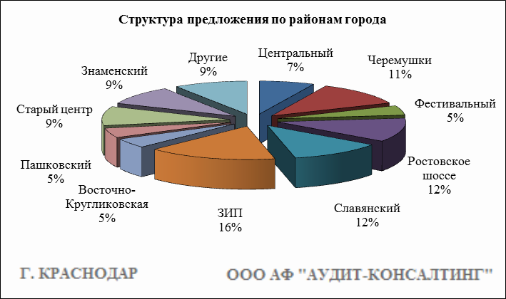

Результат проведенного анализа представлен в следующей таблице. В качестве базиса (100%) применяется средний показатель за 2014 год (965 581 руб./сот.).

Район | сент.-окт. 17 | нояб.-дек. 17 | янв.-февр. 18 | март-апр. 18 | май-июнь 18 | июль-авг. 18 | Диапазон цен исследуемого интервала
Центральный |  |  |  | 1 750 218 | 1 117 398 | 1 375 871 | 616 438 - 2 894 736
Юбилейный |  |  |  | 1 125 000 | 1 100 000 | 1 000 000 | 600 000 - 2 000 000
Гидростроителей |  |  |  | 727 273 | 696 970 | 700 000 | 300 000 - 1 500 000
Черемушки |  |  |  | 507 414 | 1 172 222 | 1 606 345 | 1 111 111 - 2 250 000
Фестивальный |  |  |  | 1 672 596 | 1 749 929 | 1 501 587 | 1 403 509 - 1 599 666
Комсомольский |  |  |  | 1 193 443 | 1 173 062 | - | -
Славянский |  |  |  | - | 1 226 646 | 1 376 190 | 916 666 - 2 285 714
ЗИП |  |  |  | 1 003 351 | 912 851 | 1 192 931 | 166 666 - 2 500 000
Пашковский |  |  |  | - | 222 500 | 911 363 | 200 000 - 1 622 727
Восточно-Кругликовская |  |  |  | 904 762 | 1 000 000 | 1 400 000 | 750 000 - 2 050 000
Старый центр |  |  |  | 2 359 075 | 2 015 954 | 1 885 730 | 145 999 - 4 000 000
Энка |  |  |  | 1 000 000 | - | 1 075 000 | 300 000 - 2 000 000
Западный обход |  |  |  | 333 333 | 506 329 | 750 000 | 250 000 - 1 000 000
Немецкая деревня |  |  |  | - | 750 000 | - | -
Российский |  |  |  | 316 037 | - | - | -
Ростовское шоссе |  |  |  | 480 000 | - | 820 344 | 500 000 - 1 550 000
Знаменский |  |  |  | 282 032 | 280 000 | 266 666 | 100 000 - 350 000
Средняя | 1 205 998 | 1 190 075 | 1 160 999 | 1 093 809 | 1 172 253 | 1 191 930 | 100 000 - 4 000 000
Динамика | 125% | 123% | 120% | 113% | 121% | 123% | -

Основные выводы относительно рынка земельных участков

Проведенный анализ рынка показал следующее:
Земельные участки под индивидуальное жилищное строительство выставляются на рынок (без учета скидки на торг) в диапазоне от 100 000 руб./сот. – 3 850 000 руб./сот. в зависимости от различных ценообразующих факторов, в среднем же по состоянию на июль-август 2018 г. цена предложения земельных участков под ИЖС составляет 868 203 руб./сот.
Цена предложения земельных участков под коммерческую застройку в диапазоне от 100 000 руб./сот. – 4 000 000 руб./сот. (без учета скидки на торг) составляет 1 191 930 руб./сот.
Динамика рынка недвижимости: наблюдается падение средней цены предложения продажи земельных участков под ИЖС и стагнация средней цены предложения продажи земельных участков под коммерческую застройку. Основными факторами данных процессов являются скептические ожидания рынка на фоне снижения платежеспособного спроса.
Спрос, предложение: наблюдается перевес предложения над спросом, это обусловлено сложной экономической ситуацией, наложением санкций на РФ, что препятствует стабильному развитию экономики.
Объем продаж: по информации профессиональных участников рынка недвижимости, объем продаж по отношению к периоду годом ранее (в докризисный период), снизился, что объясняется также сложной экономической ситуацией в стране.

